**Яндекс музыка**

1. Внутри тега <html> размещается вся информация, которая составляет веб-страницу.

Внутри тега <head> находится метаинформация о документе, служебная информация для браузера и поисковых систем.

Тег <Body> содержит видимый контент, всё, что видит пользователь.

1. Семантические теги в <head>: <meta>, <title>, <link>, <style>, <script>

Семантические теги в <body>: <header>, <nav>, <main>, <section>, <aside>, <footer>, <h2/3>, <a>, <ol>,<li>, <div>, <span>, <script>

1. Атрибуты:

id - уникальный идентификатор для обращения именно к этому объекту

class - для логической группировки элементов

style - чтобы задать css-стили напрямую для элемента

data-* - для хранения дополнительной информации, которую можно использовать в скриптах

title - подсказка при наведении на элемент

size - размер

dir, lang, height/width

content - Значение для мета-тега

href, target, src, alt, media, rel - специфичные атрибуты для тегов

Используются для управления поведением, внешним видом и взаимодействием элементов на странице.

Аналитика: 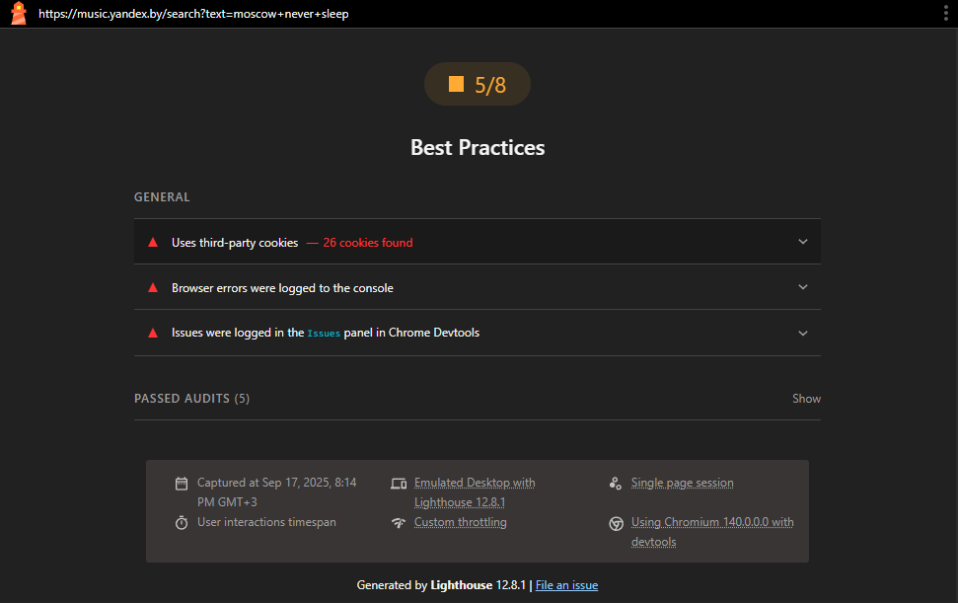

Была проведена аналитика производительности при взаимодействии с сайтом (поиск музыки и прокрутка страницы). Во время работы были выявлены 3 предупреждения.

1. Означает, что активность пользователя отслеживается не только Яндексом.
2. Ошибка в консоли, не критично
3. Были получены более серьезные ошибки

В целом можно сказать, что сайт использует современные и популярные практики и соответствует современным стандартам и рекомендациям безопасности.

**YouTube**

1. Внутри тега <html> размещается вся информация, которая составляет веб-страницу.

Внутри тега <head> находится метаинформация о документе, служебная информация для браузера и поисковых систем.

Тег <Body> содержит видимый контент, всё, что видит пользователь.

1. Семантические теги в <head>: <meta>, <title>, <link>, <style>, <script> Семантические теги в <body>: <footer>, <h1/3>, <a>, <div>, <span>, <script>
2. Атрибуты:

id - уникальный идентификатор для обращения именно к этому объекту

class - для логической группировки элементов

style - чтобы задать css-стили напрямую для элемента

data-* - для хранения дополнительной информации, которую можно использовать в скриптах

title - подсказка при наведении на элемент

size - размер

dir, lang, height/width

content - Значение для мета-тега

href, target, src, alt, media, rel - специфичные атрибуты для тегов

Используются для управления поведением, внешним видом и взаимодействием элементов на странице.

Аналитика:

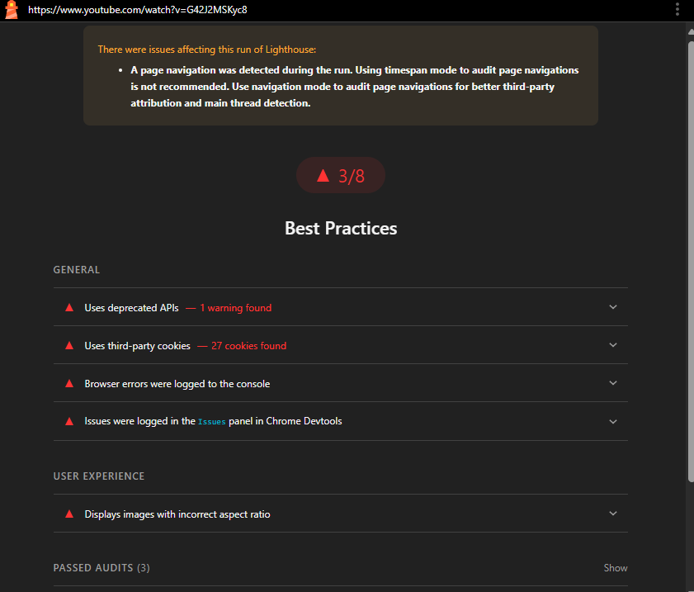

Была проведена аналитика производительности при взаимодействии с сайтом (просмотр видео). Во время работы были выявлены 5 предупреждений:

1. Используются устаревшие API.
2. Используются сторонние куки: данные собираются другими сервисами
3. Ошибки в консоли
4. Предупреждения о безопасносоти
5. Отображает изображения с неправильным соотношением сторон: некоторые элементы были растянуты.

В целом можно сказать, что ютуб не всегда следует современным стандартам

**GitHub**

1. Внутри тега <html> размещается вся информация, которая составляет веб-страницу.

Внутри тега <head> находится метаинформация о документе, служебная информация для браузера и поисковых систем.

Тег <Body> содержит видимый контент, всё, что видит пользователь.

1. Семантические теги в <head>: <meta>, <title>, <link>, <style>, <script> Семантические теги в <body>: <header>, <nav>, <main>, <section>, <aside>, <footer>, <h1>-<h5>, <a>,<li>, <div>, <span>, <script>
2. Атрибуты:

id - уникальный идентификатор для обращения именно к этому объекту

class - для логической группировки элементов

style - чтобы задать css-стили напрямую для элемента

data-* - для хранения дополнительной информации, которую можно использовать в скриптах

title - подсказка при наведении на элемент

size - размер

dir, lang, height/width

content - Значение для мета-тега

href, target, src, alt, media, rel - специфичные атрибуты для тегов

Используются для управления поведением, внешним видом и взаимодействием элементов на странице.

Аналитика:

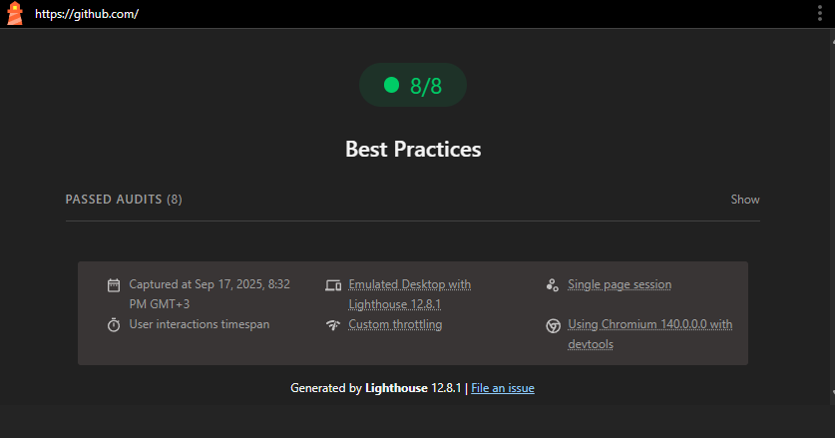

Была проведена аналитика производительности при взаимодействии с сайтом (скроллинг). Предупреждения и ошибки не выявлены. Гитхаб слеудет современным стандартам и рекомендациям безопасности

**Facebook.com**

1) Информация внутри тегов

<html>: Корневой элемент, содержащий весь документ. Включает <head> и <body>. Здесь размещается весь HTML-код страницы, включая метаданные и видимый контент.

<head>: Содержит метаданные, невидимые для пользователя: заголовок страницы (<title>), мета-теги для SEO (description, keywords), ссылки на CSS и JavaScript-файлы, иконки (favicon), Open Graph метатеги для социальных сетей.

<body>: Содержит видимый контент: формы входа, изображения, текст, навигацию, ленту новостей (если авторизован). Много элементов генерируется динамически.

2) Семантические элементы

В <head>: Семантические элементы здесь редки, но могут включать <meta> с атрибутами для семантики.

В <body>: Используются <header> для верхней панели (логотип, поиск), <nav> для меню навигации, <main> для основной ленты контента, <section> для блоков, <footer> для нижней части с ссылками.

3) Атрибуты тегов и причины

<html lang="en"> (язык документа), <meta charset="UTF-8"> (кодировка символов), <body class="fb"> (стилизация), <div id="root"> (идентификатор для JS-рендеринга), <a href="/login"> (ссылки).

Атрибуты определяют поведение и стиль элементов. Они используются, чтобы сделать страницу доступной, responsive и оптимизированной для поисковиков, а также для динамического взаимодействия.

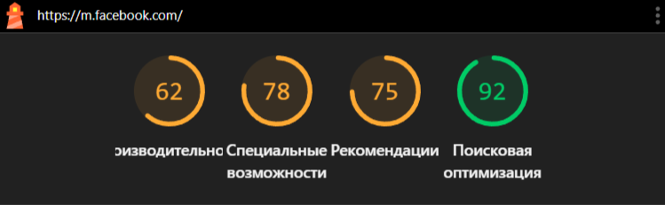

Сайт имеет хорошие базовые показатели, но есть заметный дисбаланс в качестве реализации.

1. ️Оценка SEO: 92/100 (высокий уровень). Сайт хорошо оптимизирован для поисковых систем: вероятно, присутствуют правильные метатеги (title, description), мобильная адаптивность, быстрая индексация и отсутствие критических ошибок в структуре. Возможны мелкие улучшения, такие как добавление structured data или оптимизация изображений для лучшей видимости в поисковиках.
2. Оценка Специальных возможностей: 78/100 (средний уровень). Это указывает на наличие проблем с доступностью для пользователей с ограниченными возможностями, таких как недостаточный контраст цветов, отсутствие альтернативного текста для изображений или неоптимальная навигация с клавиатуры.

**Reddit.com**

1) Информация внутри тегов

<html>: Корневой элемент, охватывающий весь документ. Содержит <head> с метаданными и <body> с контентом.

<head>: Включает <title>, мета-теги для описания, ключевых слов, viewport, ссылки на стили (CSS), скрипты (JS).

<body>: Содержит видимый контент: заголовки, списки постов, боковую панель, формы поиска и входа, изображения и текст.

2) Семантические элементы

В <head>: Аналогично Facebook, семантика через <meta>.

В <body>: <header> для верхней панели (логотип, поиск), <nav> для меню, <main> для списка постов, <aside> для боковой панели (популярные сообщества), <section> для отдельных блоков контента, <footer> для нижних ссылок.

3) Атрибуты тегов и причины

<html lang="en"> (язык), <meta charset="UTF-8"> (кодировка), <div class="listing"> (стили для списков), <a href="/r/popular"(ссылки).

Атрибуты обеспечивают доступность (lang для экранных читалок), предотвращают проблемы с кодировкой (charset), позволяют стилизовать и манипулировать элементами через CSS/JS. На Reddit они важны для пользовательского опыта и для динамической загрузки контента.

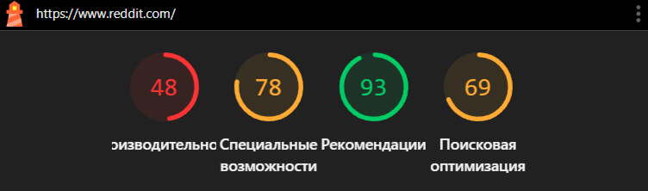

Критическая проблема с производительностью на фоне сильных сторон в других областях.

1. Оценка Специальных возможностей: 78/100 (средний уровень). Как и в случае с Facebook, это указывает на проблемы с доступностью, такие как недостаточный контраст, отсутствие alt-текста для изображений или слабая поддержка экранных ридеров. Рекомендуется улучшить семантику, ARIA и навигацию для пользователей с ограниченными возможностями.
2. Оценка SEO: 69/100 (ниже среднего уровня). Сайт Reddit имеет заметные недостатки в SEO: возможно, проблемы с мобильной адаптивностью, отсутствием метатегов, структурированных данных или оптимизацией скорости. Это может снижать видимость в поисковиках; требуется доработка для повышения рейтинга.

**Wikipedia.org**

1) Информация внутри тегов

<html>: Корневой элемент, содержащий <head> и <body>. Включает весь код страницы с поддержкой нескольких языков.

<head>: Содержит <title> (например, "Wikipedia"), мета-теги для кодировки, описания, viewport, ссылки на CSS, JS-скрипты.

<body>: Содержит видимый контент: поисковую форму, списки статей, изображения, текст о проекте, навигацию по языкам и разделам.

2) Семантические элементы

В <head>: Семантика через <meta> (например, <meta name="ResourceLoaderDynamicStyles"> для динамических стилей) и <link rel="canonical"> для SEO.

В <body>: <header> для верхней панели (логотип, поиск), <nav> для меню (ссылки на порталы), <main> для основного контента (список языков и статей), <section> для блоков (например, "From today's featured article"), <aside> для боковых панелей (новости), <footer> для нижних ссылок.

3) Атрибуты тегов и причины

Примеры: <html lang="en" dir="ltr"> (язык и направление текста), <meta charset="UTF-8"> (кодировка), <body class="mediawiki"> (стили для MediaWiki), <div id="content"> (идентификатор для основного блока), <a href="/wiki/Main_Page" accesskey="z"> (ссылки с accesskey для доступности).

Атрибуты поддерживают многоязычность (lang/dir для RTL-языков вроде арабского), обеспечивают доступность (accesskey для клавиатурной навигации), и помогают в SEO/стилизации (class/id). На Wikipedia они критичны для глобальной доступности и семантической разметки, чтобы поисковики правильно индексировали контент, а также для интеграции с MediaWiki-системой.

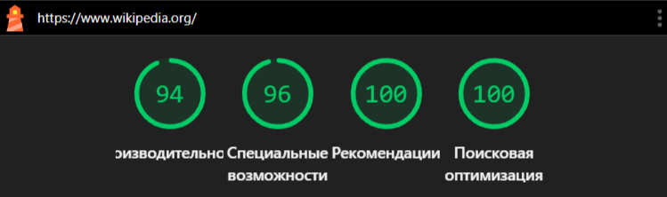

1. Оценка Специальных возможностей: 96/100 (высокий уровень). Wikipedia демонстрирует отличную доступность с минимальными проблемами: хорошая семантика, контраст и поддержка вспомогательных технологий. Возможны мелкие улучшения для полной инклюзивности, такие как дополнительные ARIA-атрибуты.
2. Оценка SEO: 100/100 (идеальный уровень). Сайт полностью оптимизирован: присутствуют все необходимые метатеги, structured data, мобильная адаптивность и быстрая индексация, что обеспечивает максимальную видимость в поисковых системах без каких-либо недостатков.

**Amazon.com**

1) <html>: Корневой элемент, содержащий весь документ. Включает <head> с метаданными и <body> с видимым контентом. Здесь размещается весь HTML-код страницы, включая информацию о товарах, навигацию и функциональные элементы.

<head>: Содержит метаданные: заголовок страницы (<title>), мета-теги для SEO (описание товаров, ключевые слова), ссылки на CSS и JavaScript-файлы, иконки, а также метатеги для отслеживания и аналитики.

<body>: Содержит видимый контент: навигационное меню, поисковую строку, списки товаров, рекомендации, изображения товаров, корзину покупок, формы входа и регистрации. Многие элементы генерируются динамически на основе пользовательских данных.

2) Семантические элементы

В <head>: <meta>, <link>, <style>, <script>

В <body>: <header>, <nav>, <main>, <section>, <aside>, <footer>, <article>

3) Атрибуты тегов и причины

<html lang="en"> - указание языка документа для доступности и SEO

<meta charset="UTF-8"> - кодировка символов для корректного отображения

<div class="product"> - классы для стилизации товаров

<a href="/gp/product/"> - ссылки для навигации к товарам

<button data-action="add-to-cart"> - атрибуты data-* для управления корзиной

<input type="search"> - поле поиска с специальным типом

<meta name="viewport"> - для адаптивного дизайна на мобильных устройствах

Атрибуты обеспечивают функциональность интернет-магазина: поиск товаров, фильтрацию, добавление в корзину, оформление заказов и персонализацию рекомендаций.

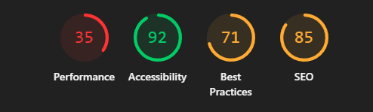

* Производительность: Низкая (~35-50). Множество трекеров и динамических элементов сильно замедляют загрузку, особенно на мобильных устройствах.
* Доступность: Средняя (~85-90). Есть проблемы с контрастностью текста и навигацией с клавиатуры, но семантическая разметка в целом хорошая

**Spotify.com**

1) <html>: Корневой элемент, содержащий весь документ. Включает <head> с метаданными и <body> с контентом. Содержит структуру стримингового ауди осервиса.

<head>: Содержит <title> (например, "Spotify"), мета-теги для описания, ключевых слов, viewport, ссылки на CSS, JS-скрипты, а также мета теги для отслеживания прослушиваний и рекомендаций.

<body>: Содержит видимый контент: интерфейс аудиоплеера, плейлисты, рекомендации, поиск, библиотеку музыки, подкасты, формы входа и регистрации.

2) Семантические элементы

В <head>: <meta>, <link>, <style>, <script>

В <body>: <header>, <nav>, <main>, <section>, <aside>, <footer>, <article>

3) Атрибуты тегов и причины

<html lang="en"> - язык документа

<meta charset="UTF-8"> - кодировка символов

<div class="player"> - классы для аудиоплеера

<a href="/album/"> - ссылки для навигации к альбомам

<audio controls data-track-id=""> - аудио элементы с атрибутами управления

<div data-testid="search-input"> - атрибуты data-* для поиска

<meta name="viewport"> - для адаптивного дизайна

Атрибуты обеспечивают функциональность стримингового аудио сервиса: воспроизведение музыки, создание плейлистов, поиск, рекомендации, управление библиотекой и персонализация музыкального опыта.

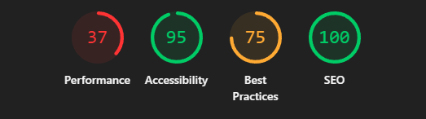

* Производительность: Низкая (35-40). Чрезвычайно тяжелый JavaScript и ресурсы приводят к очень медленной отрисовке контента.
* Доступность: Высокая (~90-95). Отличные показатели: хорошая контрастность, правильные ARIA-атрибуты и удобная навигация для скринридеров.

**Netflix.com**

1) <html>: Корневой элемент, содержащий весь документ. Включает <head> с метаданными и <body> с контентом. Содержит структуру стримингового сервиса.

<head>: Содержит <title> (например, "Netflix"), мета-теги для описания, ключевых слов, viewport, ссылки на CSS, JS-скрипты, а также мета теги для отслеживания просмотров.

<body>: Содержит видимый контент: интерфейс видеоплеера, каталог фильмов и сериалов, рекомендации, формы входа и регистрации, профили пользователей.

2) Семантические элементы

В <head>: <meta>, <link>, <title>, <script>

В <body>: <header>, <nav>, <main>, <section>, <aside>, <footer>, <article>

3) Атрибуты тегов и причины

<html lang="en"> - язык документа

<meta charset="UTF-8"> - кодировка символов

<div class="nf-player"> - классы для видеоплеера

<a href="/browse"> - ссылки для навигации

<video controls data-video-id=""> - видео элементы с атрибутами управления

<div data-uia="search-box"> - атрибуты data-* для поиска

<meta name="viewport"> - для адаптивного дизайна

Атрибуты обеспечивают функциональность стримингового сервиса: воспроизведение видео, каталог контента, поиск, рекомендации, управление профилями и персональзация контента.

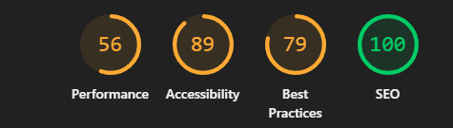

* Производительность: Средняя (55-65). Оптимизирован для потокового вещания, но тяжелая главная страница замедляет первоначальную загрузку.
* Доступность: Средняя (~80-85). Основные проблемы — управление с клавиатуры и доступность некоторых интерактивных элементов.